Fiche 34 : La rose des vents Géogébra Médiatrice
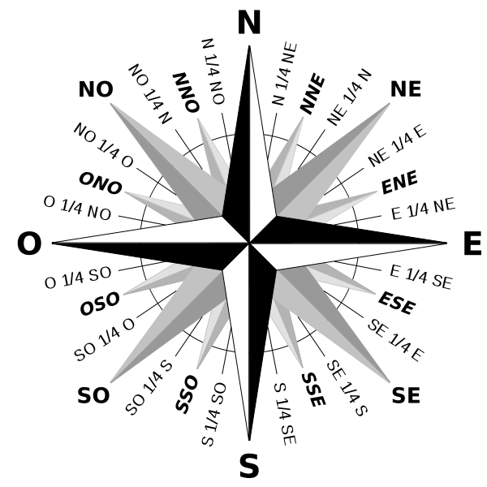
Depuis toujours, une rose des vents est une figure indiquant les points cardinaux : Nord, Sud, Est et Ouest représentés par leurs initiales (sauf Ouest qui est souvent représenté par un W comme West).
On y figure également les orientations intermédiaires (jusqu’à 32 pour les roses des vents les plus complètes).

A toi de construire ta rose des vents sur la page suivante, en suivant le programme de construction ci-dessous (Attention, ce n’est pas la même que celle qui figure ci-contre…). Si tu le souhaites, tu peux aussi dessiner la rose des vents avec Géogébra.

1. Trace un cercle C de centre A. On appelle [OE] un diamètre (le plus horizontal possible, W correspondra à l’Ouest et E à l’Est).

2. Trace la médiatrice de [WE] ; elle coupe le cercle C en N et S tels que WNES soit un carré… (N correspondra au Nord et S au Sud : nous avons donc les 4 points cardinaux).

3. Trace la médiatrice de [WN] : elle coupe le cercle C en un point NW et en un point SE.

4. Trace la médiatrice de [NE] : elle coupe le cercle C en un point NE et en un point SW.

5. Trace les médiatrices de [W,NW], [NW,N], [N,NE] et [NE,E]. Elles coupent le cercle C respectivement aux points : WNW et ESE, NNW et SSE, NNE et SSW, ENE et WSW (nous avons maintenant tous les points cardinaux).

6. Trace [W,ENE], [W,ESE], [E,WNW], [E,WSW], [N,SSW], [N,SSE], [S,NNW] et [S,NNE] pour faire apparaître la première étoile (qui a quatre branches).

7. Trace [NW,SSE], [NW,ESE], [SE,WNW], [SE,NNW], [SW,NNE], [SW,ENE], [NE,WSW] et [NE,SSW] pour faire apparaître la deuxième étoile (qui a quatre branches aussi), en évitant de la tracer par dessus la première.

8. Trace à présent les segments suivants, mais en évitant de repasser sur les constructions précédentes, pour faire apparaître la 3ème étoile (à 8 branches) :
[WNW,SE] et [WNW,E], [ESE,W] et [ESE,NW], [NNW,S] et [NNW,SE],
[SSE,NW] et [SSE,N], [NNE,SW] et [NNE,S], [SSW,N] et [SSW,NE],
[ENE,W] et [ENE,SW], [WSW,NE] et [WSW,E].
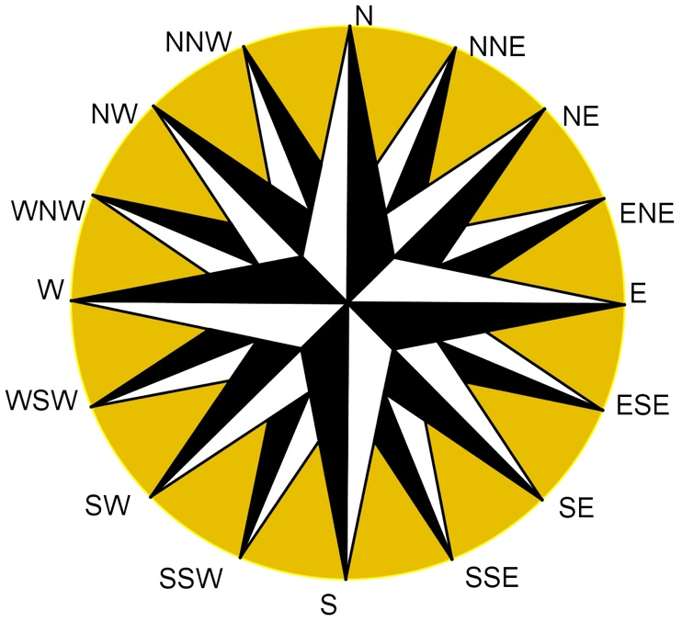
Ta rose des vents
Fiche : Contrôle Radar Longueurs et cercles
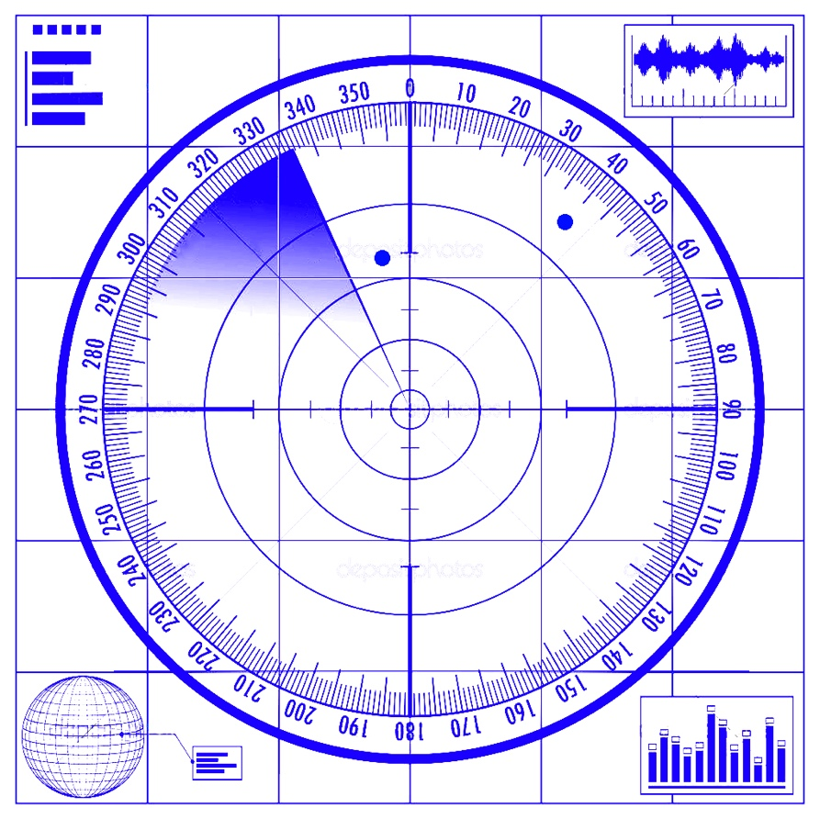
Première situation :

Sur le radar ci-contre, un bateau vient de repérer deux balises.
Le cap 0° correspond à la direction avant du bateau ; le cap 180° sa direction arrière.
Le centre du radar correspond à la position du bateau.

Le bateau s’approche dangereusement de la première balise. Le skipper décide de mettre le cap à 70°. Dès qu’il arrivera à égale distance des deux balises, il mettra le cap à l’ouest, afin de progresser en restant toujours à égale distance des deux balises.
Aide le skipper à choisir alors le cap qu’il doit suivre.
………………………………………………………………………………………………………….
……………………………………………………………………………………………..……………
……………………………………………………………………………………………..……………
……………………………………………………………………………………………..……………
……………………………………………………………………………………………..……………
………………………………………………………………………………………………………….

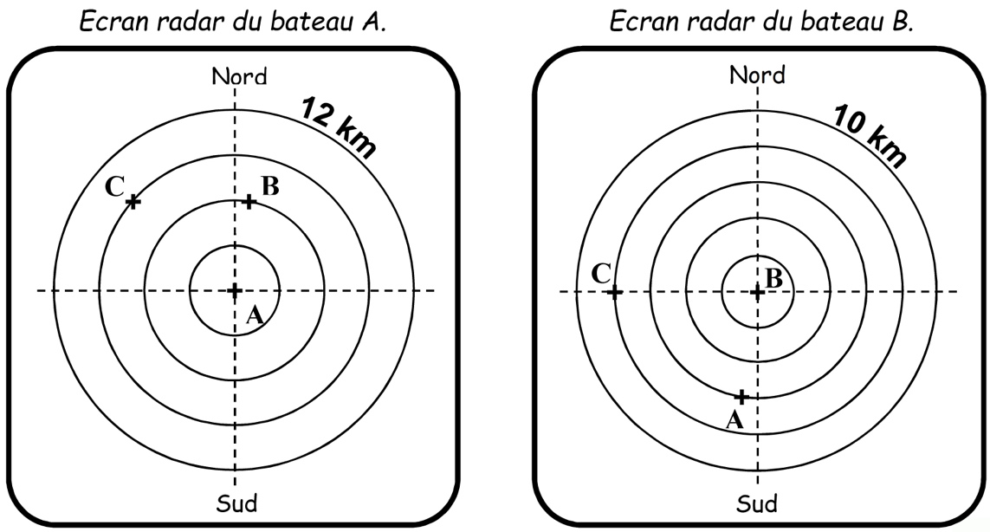
Deuxième situation :

Trois bateaux (représentés par les points A, B et C) sont en mer. Le bateau C est en panne.
Les capitaines des deux autres bateaux lui ont envoyé les copies de leurs écrans radar.
Aide le capitaine du bateau C à construire l’écran radar de son bateau (sur la page suivante).

Notes : Les longueurs indiquées correspondent au rayon du dernier cercle.
Un écran radar est constitué de cercles concentriques régulièrement espacés.

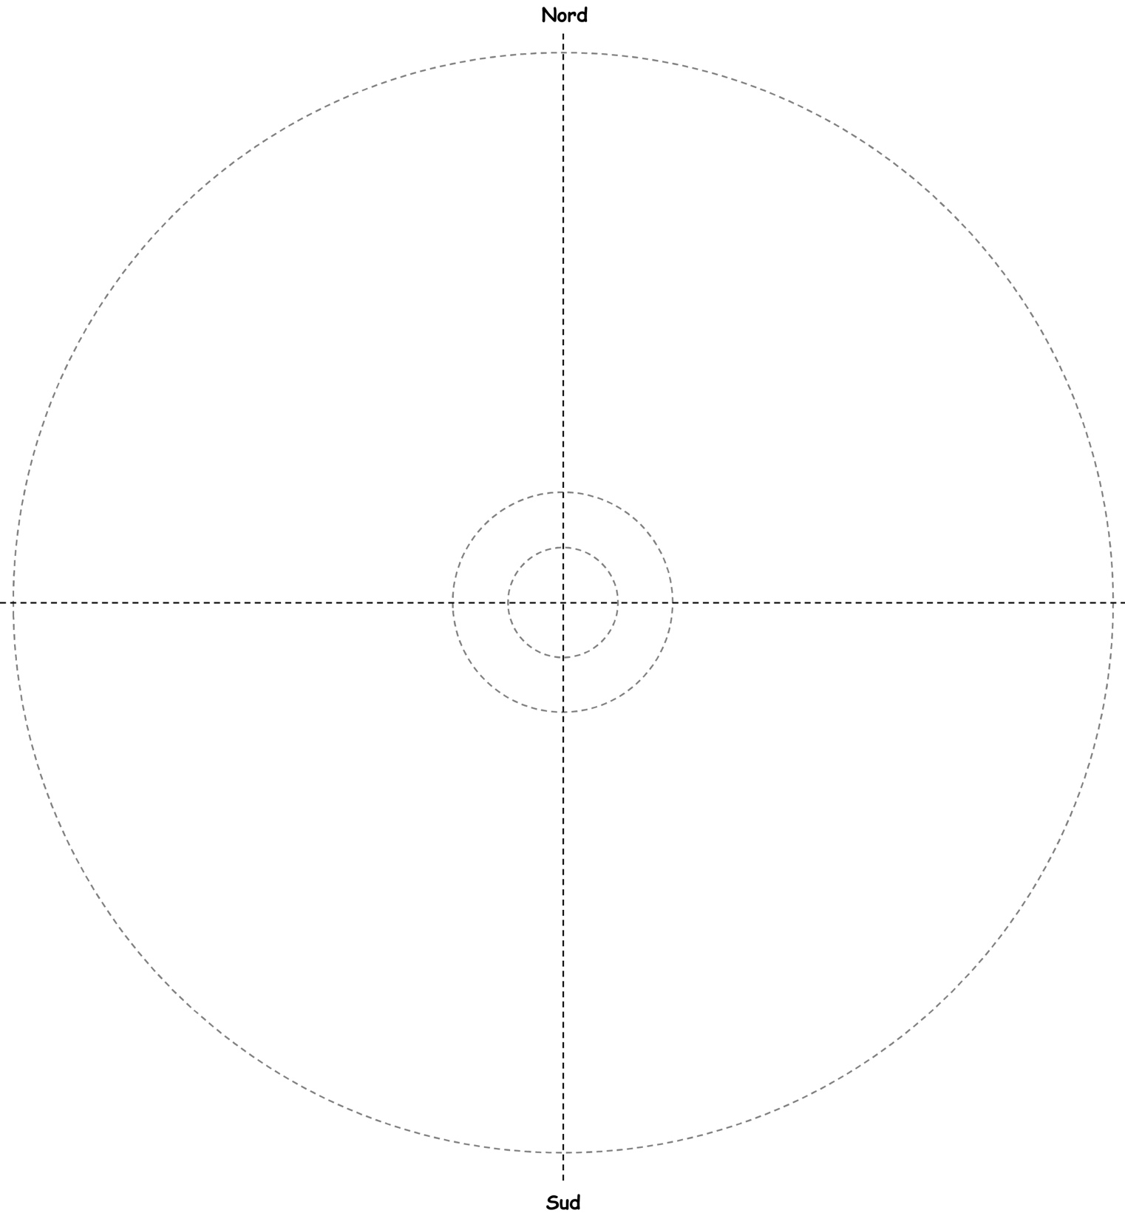
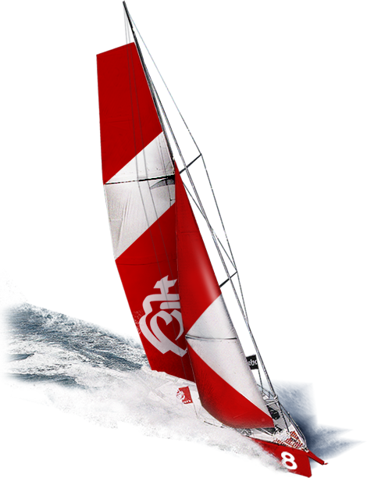
Ecran radar du bateau C
Fiche : Le GPS Cercles
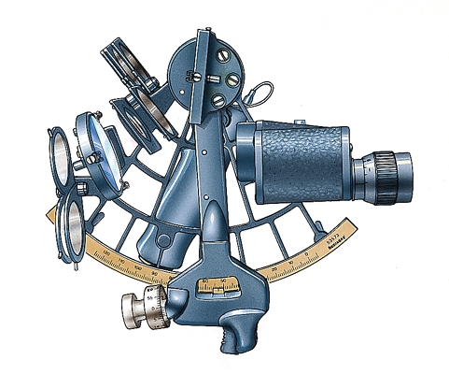
Autrefois, les marins se repéraient grâce aux étoiles, à la course apparente du soleil ou à des instruments de mesure comme le sextant.
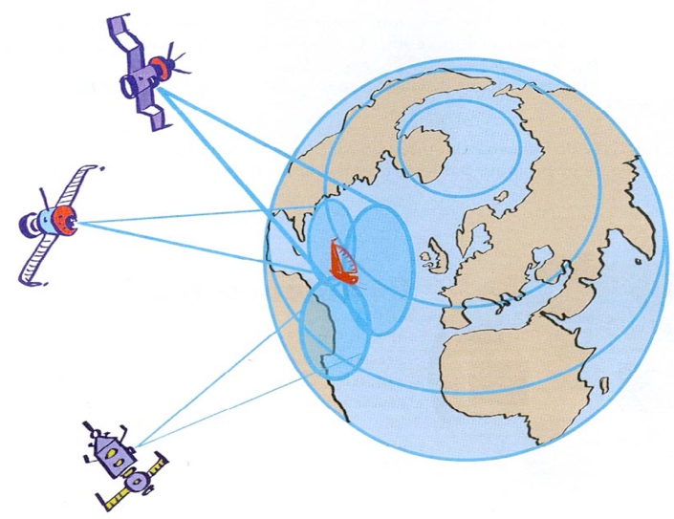
Aujourd’hui tous les concurrents de la transat utilisent le GPS (Global Positionning System ou système de positionnement global). Grâce aux satellites situés à 20 200 mètres d’altitude, les navigateurs savent exactement où ils sont, à quelques dizaines de mètres près.

Comment ça marche ?

Le bateau émet un signal repéré par un premier satellite. En connaissant la vitesse de l’onde et le temps qu’elle a mis pour aller du bateau au satellite, on sait exactement à combien de kilomètres du satellite le bateau est situé. Mais il y a une infinité de points sur la Terre qui sont exactement à la même distance du satellite !
Ces points forment un cercle et le bateau est situé sur ce cercle. Mais où exactement ?
Un deuxième satellite prend le relais et va déterminer un deuxième cercle. Les deux cercles se recoupent en deux points et le bateau est obligatoirement situé sur un des deux points. Oui, mais lequel?
Un troisième satellite va alors le déterminer avec un troisième cercle : le bateau est exactement à l’intersection des trois cercles.
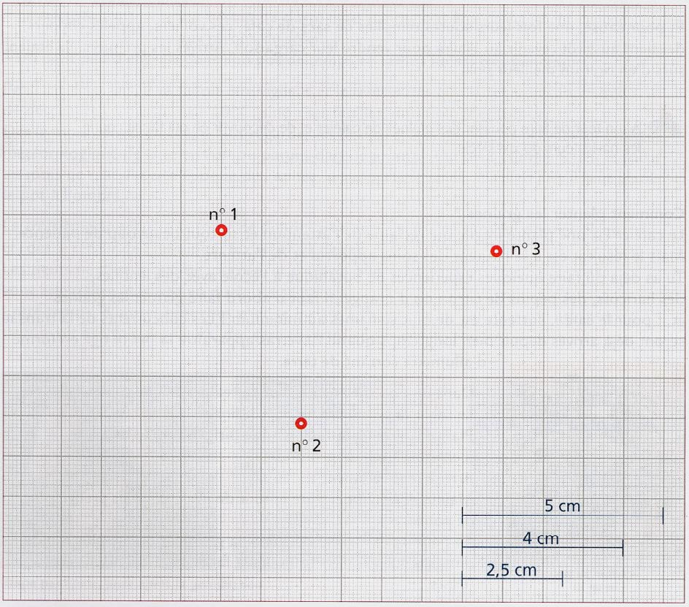
Repère ton bateau !

À l’aide d’un compas, tu vas simuler le fonctionnement du GPS sur le papier millimétré ci-contre.

Le satellite n°1 te répond : « le bateau est situé à 5 cm de moi » ;
Le satellite n°2 te dit : « 4 cm » ;
Le satellite n°3 t’informe enfin : « 2,5 cm ».

Où est ton bateau ?

Pour faciliter ton travail, les traits en bas à droite représentent les rayons à reporter sur ton compas.

Cette méthode est ce que l’on appelle une méthode de triangulation.

Elle peut servir également à se repérer sur une carte marine.
Fiche : Navigation aux îles Canaries Opérations sur les durées Angles Programmation

Sur la fiche 37bis, tu peux voir une carte marine des îles Canaries, point de passage des navigateurs du Vendée Globe, même si ceux-ci contournent bien au large cet archipel d’îles volcaniques.
Le but du travail est de tracer l’itinéraire du voilier situé à l’est de l’île de La Palma. Il doit passer entre les îles de la Gomera et Tenerife, puis entre Tenerife et Gran Canaria avant de contourner cette dernière pour enfin passer juste au nord de la pointe nord-est d’El Hierro.

Première partie : Tracés sur la carte
Sur la carte, trace au crayon de papier un itinéraire qui te paraît correspondre au trajet décrit ci-dessus. Le point de départ est le voilier situé en haut à gauche de la carte. Le point d’arrivée est la croix située au nord de l’île d’El Hierro.
Tu vas ensuite utiliser ce tracé pour déduire les distances que ton bateau va parcourir, ainsi que les caps qu’il devra suivre. Cela te servira pour la deuxième partie du travail.
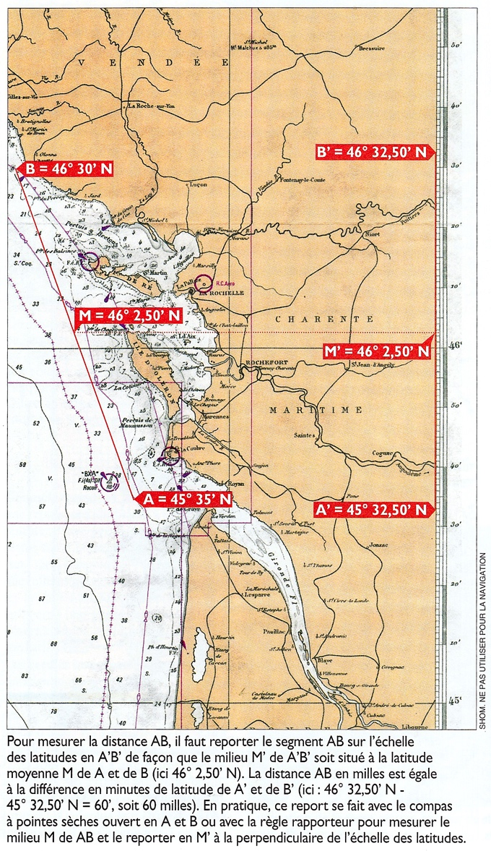
Les distances parcourues
Observe le document ci-contre, extrait du hors-série n°16 du magazine Voiles et Voiliers.
Tu vas utiliser cette méthode pour déterminer la distance de ton trajet. Avec ton compas, reporte le premier segment de ton trajet sur l’échelle des latitudes sur la droite de la carte.
Note ici la latitude correspondant à la première extrémité du segment : ……………………………………….……
Note maintenant la latitude de la seconde extrémité du segment : …………………………………….……………
Calcule maintenant la longueur de ton segment : ……………………………………………………………………

D’après ce qui est expliqué à la fiche 13, chaque minute correspond à un mille marin. Tu peux donc déduire la longueur du premier segment de ton trajet.
De la même façon, calcule les longueurs des autres segments tracés.
…………………………………………………………………………………………………………………………
…………………………………………………………………………………………………………………………
…………………………………………………………………………………………………………………………
…………………………………………………………………………………………………………………………
…………………………………………………………………………………………………………………………

Plus simplement, il est possible de reporter la mesure du segment sur l’échelle de droite pour obtenir la mesure directement, sans calculer la différence.
Les caps à suivre
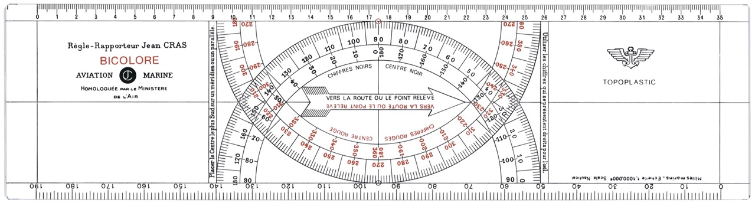
Pour déterminer les caps que doit suivre ton bateau, tu vas utiliser un nouvel instrument utile aux navigateurs : la règle CRAS. Regarde attentivement le petit film qui te présente cette règle.

Pour mesurer un cap à l’aide de la règle CRAS, voici la méthode :
* Place la règle CRAS le long de ta trajectoire, en veillant à mettre la flèche centrale dans le sens du déplacement.
* On fait glisser la règle CRAS pour que le centre rapporteur le plus au sud soit situé sur un parallèle (ou un méridien)
* On lit sur la graduation correspondant aux chiffres « qui se présentent droit pour l’œil ».

En utilisant cette méthode, note ci-dessous les caps correspondants aux directions successives de ton bateau.
Premier segment : ……………………………………………………. Deuxième segment : ……………………………………………………………
……………………………………………………………………………………………………………………………………………………………………
……………………………………………………………………………………………………………………………………………………………………
……………………………………………………………………………………………………………………………………………………………………

Par différence de ces valeurs, tu peux maintenant déduire l’angle formé entre deux segments consécutifs.
Deuxième partie : Tracés avec le logiciel Scratch
Ouvre le fichier « Iles Canaries.sb2 ». Tu reconnais la carte de la fiche 37bis. A toi de tracer ton itinéraire avec le logiciel.
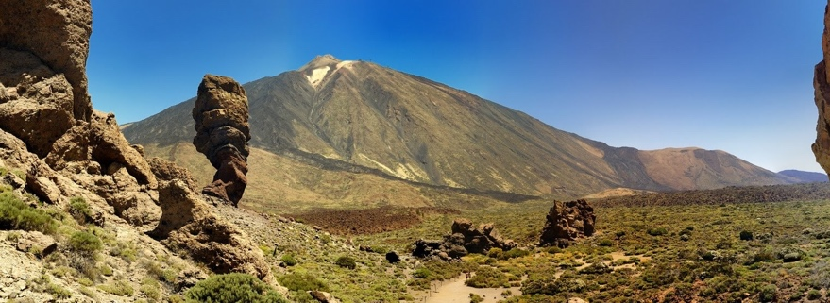
Le pico del Teide, point culminant des îles Canaries
Tu devras pour cela te servir des calculs que tu viens de faire, que ce soit pour les distances ou pour les caps et directions.
Une petite précision néanmoins. Avec Scratch, les angles sont bien sûr les mêmes que sur ta carte papier.
En revanche, les longueurs changent car l’échelle n’est pas la même. Voici la concordance :
quand tu demandes à Scratch d’avancer de 10, cela correspond à 4 milles sur ta carte papier.

Si tu as réussi, tu peux essayer de faire la même croisière dans les îles canaries mais en effectuant le moins de changements de cap possibles, car ceux-ci nécessitent des manœuvres fatigantes.

